Tìm hiểu về Vue JS
- Vue JS là gì?
- VueJS là một framework linh động dùng để xây dựng giao diện người dùng (user interfaces). Khác với các framework nguyên khối, Vue được thiết kế từ đầu theo hướng cho phép và khuyến khích việc phát triển ứng dụng theo từng bước.
- Khi phát triển lớp giao diện (view layer), người dùng chỉ cần dùng thư viện lõi của Vue
- Để học VueJS thì cần có những kiến thức về:
- Javascript: vì vueJS là một framework javascript.
- Webbase: HTML, CSS, ngoài ra có thể cần thêm framework Bootstrap.
- Tìm hiểu về các ngôn ngữ lập trình web (PHP, Ruby).
- Lý do chọn vueJS:
- Hiệu năng VueJS là thực sự đáng nể so với các đối thủ khác.
- VueJS có dung lượng tải thấp do chỉ giữ lại phần core, từ đó tăng đốc độ tải của toàn trang.
- VueJS đơn giản, dễ học, dễ áp dụng hơn, đặc biệt là với những người chưa có nhiều kiến thức nền.
- Hướng dẫn cài đặt
Cách 1: CDN (Content delivery Network)
Đây là cách nhanh nhất, chỉ cần thêm 1 đường link vào là xong.
<script src="https://cdn.jsdelivr.net/npm/vue@2.6.7/dist/vue.js"></script>

Cách 2: Download
Lên trang chủ và tải file .js về rồi thêm đường dẫn tới file js đó
<script src="js/vue.js"></script>

Cách 3: NPM (Node Package Manager)
- B1: Cài đặt NodeJS, Git và Visual Studio Code, cmder
- B2: Mở Visual Studio Code nhấn vào Extensions, tìm kiếm cài đặt open in browser và Live Server
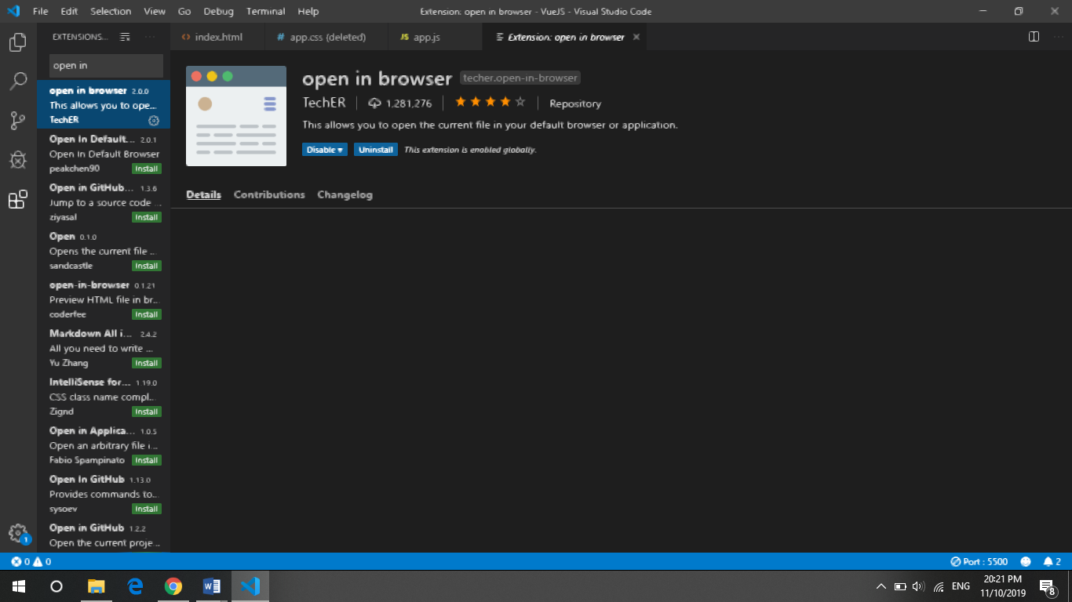

- B3: Click chuột phải vào thư mục bạn muốn tạo project chọn Cmder
- B4: Sau đó gõ
# cài đặt vue-cli
npm install –g @vue/cli
# tạo một dự án mới trong đó name-project là tên project muốn tạo
vue create name-project

# chạy project
npm run serve

- B5: Sau khi chạy xong (mặc định nó sẽ chạy ở localhost:8080)
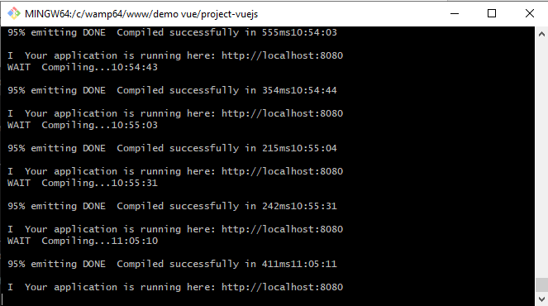

Giao diện chạy lên:
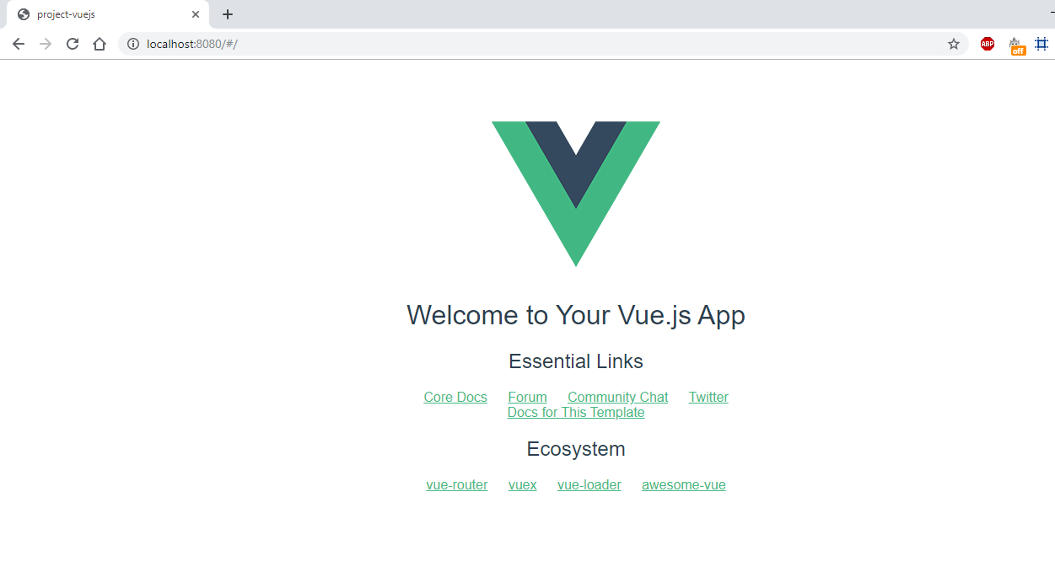

Tài liệu tham khảo:
https://cli.vuejs.org/guide/installation.html
https://vuejs.org
https://allaravel.com/tutorials/lap-trinh/vuejs-framework/cai-dat-moi-truong-vue-js/
https://toidicode.com/vuejs-la-gi-viet-chuong-trinh-dau-tien-67.html

- Thực hiện Demo với các thành phần cơ bản của VueJS
- Thực hiện code trong file App.vue, HelloWorld.vue, main.js, index.html
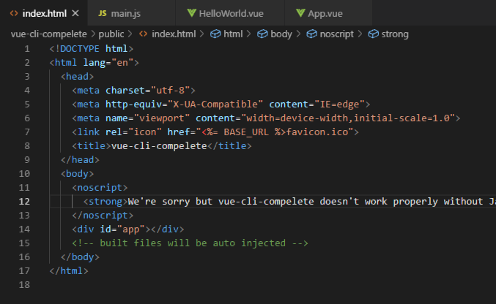

- Render theo hướng khai báo
Tại Vue.js là một hệ thống cho phép ta render dữ liệu lên DOM theo hướng khai báo sử dụng cú pháp đơn giản:
File main.js:
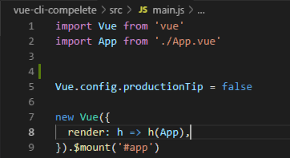

File HelloWorld.vue:
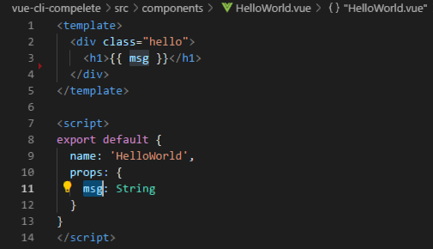

File App.vue:
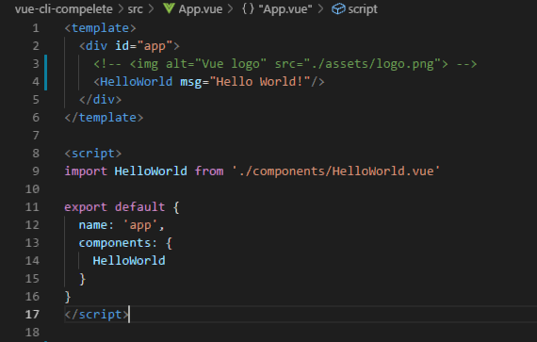

Kết quả:
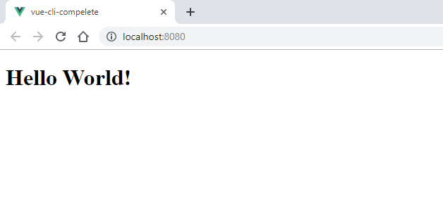

- Tạo và đăng ký component
B1: Tạo file LongNhau.vue trong thư mục ./src/components/LongNhau.vue
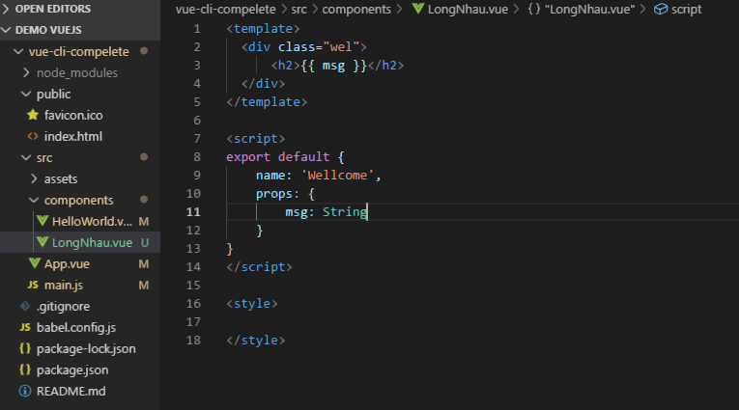

B2: Trong file App.vue gọi đến components đó
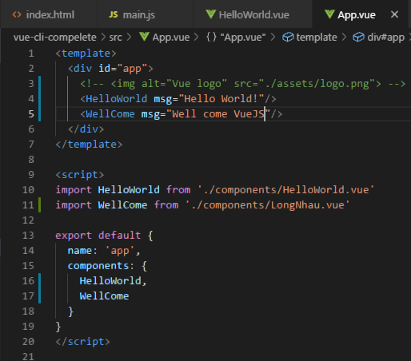

B3: Tạo file App.css và import vào file App.vue

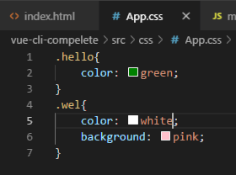
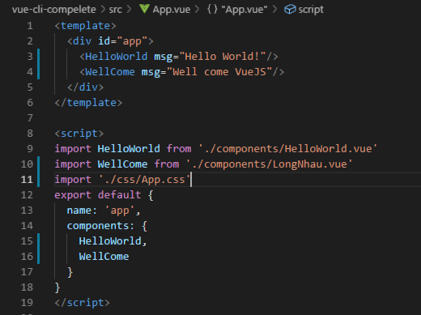

Kết quả:
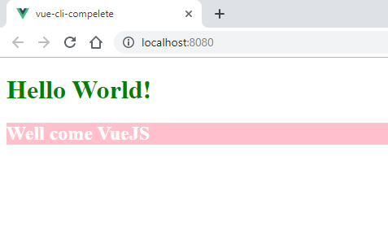

- Add FontAwesome vào React JS
B1: Gõ Cmder: npm install --save font-awesome
B2: Gõ thêm 3 dòng lệnh Cmder:
npm i --save @fortawesome/fontawesome-svg-core
npm i --save @fortawesome/free-solid-svg-icons
npm i --save @fortawesome/vue-fontawesome

B4: Import 3 đường dẫn sau vào file main.js
import { library } from '@fortawesome/fontawesome-svg-core'
import { faUserSecret } from '@fortawesome/free-solid-svg-icons'
import { FontAwesomeIcon } from '@fortawesome/vue-fontawesome'

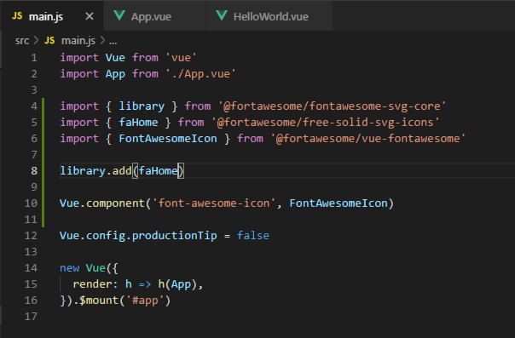

B5: Khai báo icon trong file App.vue

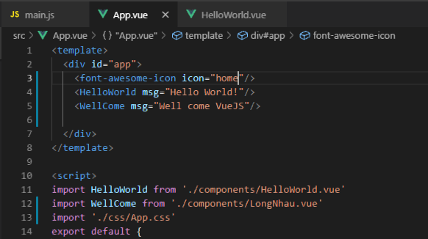

Kết quả:

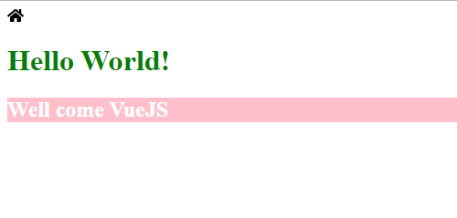

- Add boostrap vào VueJS
B1: Gõ Cmder npm install --save bootstrap
B2: Import đường dẫn đến bootstrap trong file main.js
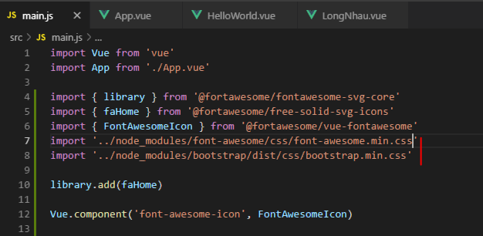

B3: Thực hiện code file App.vue (chia col-md-6)

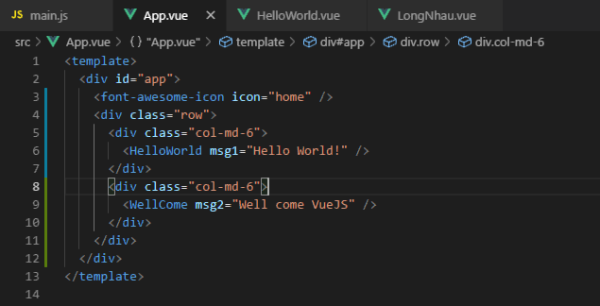

Kết quả:
